Ақмола облысы
Көкшетау қаласы
«№ 4 ЖОББМ» КММ
Бастауыш сынып мұғалімі
Дюсенова Кульзира Калиевна

Мұғалімнің аты-жөні: |  |  | Дюсенова Кульзира Калиевна
Пән/Сынып: |  |  | 4-сынып
Қай аптаның нешінші сабағы |  |  | 27-сабақ
Тарау немесе бөлім атауы: |  |  | Құндылықтар
Сабақтың тақырыбы: |  |  | Жай сөйлем мен құрмалас сөйлем
Оқу мақсаты: |  |  | 4.3.6.1 каллиграфиялық нормаларды сақтау және жазу техникасын жетілдіру  3.3 Оқыған, тыңдаған және аудиовизуалды материалдар бойынша жазба жұмыстар жазу  4.3.7.1 Құрмалас сөйлемнің тыныс белгісін қою
Сабақтың мақсаты: |  |  | Барлық оқушылар жасай алады:  Оқушылар жай сөйлем және құрмалас сөйлемді ажырата алады  Оқушылардың көбі жасай алады:  Оқушылар құрмалас сөйлемдердің тыныс белгісін қоя біледі.  Оқушылардың кейбірі жасай алады:  Жай сөйлемді құрмалас сөйлемге айналдырады.
Құндылықтарды дарыту: |  |  | Оқушыларды бір-біріне деген құрмет көрсетуіне тәрбиелеу
Бағалау критерийі: |  |  | Диалогке қатысады;  Берілген тақырып бойынша өз көзқарасын білдіріп, ой қорыту жасай алады.  Оқу мақсатына сәйкес дауыстап, түсініп, іштей, мәнерлеп, сын тұрғысынан бағалап, көз жүгіртіп оқу дағдылары жетілдіріледі.  Тақырыпты және негізгі ойды анықтап үйренеді.
Саралап оқыту тапсырмалары
Ұжымдық жұмыс |  |  |  | Бірлескен жұмыс |  | Жеке жұмыс
Уақыты | Кезеңдері | Мұғалімнің әрекеті |  |  | Оқушының әрекеті | Бағалау | Ресурстар
 | Ұйымдастыру | Амандасу. Психологиялық ахуал  -Әрбір адам? Досым, сыныптасым  -Әрбір сабақ? Үйрену, оқу, іздену  -Әрбір ісің? Тірлік, тірек,адамдық  -Әрбір сөзің? Шындық бірлік, адалдық  «Ыстық орындық» әдісі арқылы өткенді қайталау |  |  | Не меңгеретінін білу үшін  . | Смайликтер
 | Жаңа сабақ | Жаңа тақырыпты меңгеру;  «Топтастыру» әдісі  Жай сөйлем мен құрмалас сөйлемдерді ажыратып жазады.  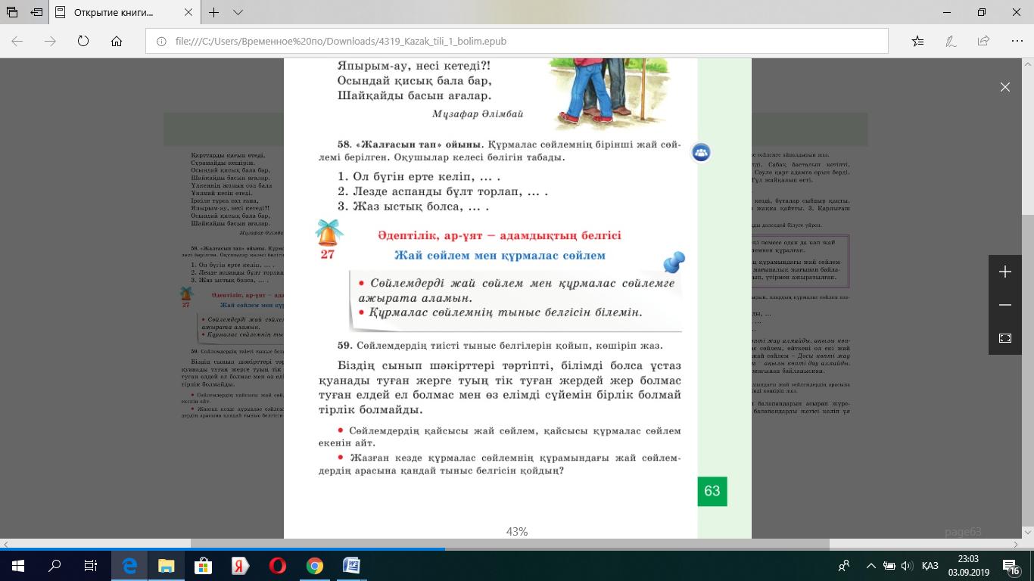  Біздің сынып шәкірттері тәртіпті,білімді болса,ұстаз қуанады. Туған жерге туың тік. Туғын жердей жер болмас, туған елдей ел болмас. Мен өз елімді сүйемін. Бірлік болмай тірлік болмайды.  Дескрипторы:  Берілген тақырып бойынша өз көзқарасын білдіріп, ой қорыту жасай алады.  Жай сөйлем мен құрмалас сөйлемдермен танысады |  |  | Сөйлемдерді тыныс белгісін қойып оқу  Ережемен танысады  Құрмалас сөйлемдерге сұрақ қояды  Диалог жүргізеді  Мұғалімнің сұрақтарына жауап беріп отырады | Қалыптастырушы бағалау!  ҚБ:  Мықтысың!   | Сөйлем түрлері туралы сызбалар  Суреттер  Мысал келтіруге арналған заттар, суреттер  Бағалауға арналған парақшалар
 | Тәжірибе | 60-жаттығу  Асқар мектепке келсе, сабақ басталып кетіпті.  Автобуста адам көп болған соң,Сәуле қарт адамға орын берді. Маржан гүлге су құйып тұрғандықтан, гүл жайқалып өсті.  Дескриптор:  Көркем жазу емлесін біледі  Жай сөйлемді құрмалас сөйлемдерге айналдыра алады  Жұппен жұмыс  61-жаттығу.  Сөйлемдерді көшіріп жазу. Бастауыш пен баяндауышты табу.Құрмалас сөйлем екенін дәлелде.  Дескриптор:  Құрмалас сөйлемді табады  Көркем жазу емлесін сақтайды.  Топпен жұмыс:  Мақалды жалғастырып, дәлелдейді  1 топ Жүз теңген болғанша, .....  2 топ Бірлігі жоқ ел озады, ......  3 топ «Ел боламын десең»,......  4 топ Жаманнан жирен,..........  5 топ Әдепті бала-арлы бала, ......  6 топ Еңбек етсең ерінбей, ........  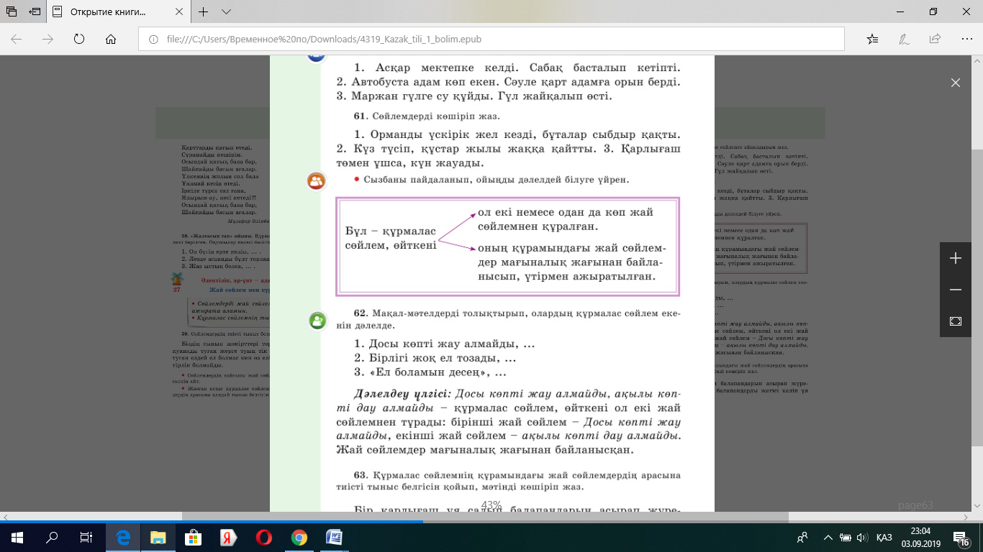  Жүз теңген болғанша, жүз досың болсын.  Бірлігі жоқ ел тозады,бірлігі күшті ел озады.«Ел боламын десең,бесігіңді түзе».  Жаманнан жирен, жақсыдан үйрен.  Әдепті бала –арлы бала, әдепсіз бала-сорлы бала.  Дескриптор:  Жай сөйлем мен құрмалас сөйлемді ажырата алады  Құрмалас сөйлем құрай біледі |  |  | - Жаңа тақырыпты тәжірибе арқылы меңгеру;  - Мәтінді оқу.  - Дәптермен жұмыс.  Сұрақтарға жауап береді  Мәтінмен жұмыс жасайды  Сызбаны пайдаланып құрмалас сөйлемді дәлелдейді  Дәлелдеу үлгісі: Досы көпті жау алмайды, ақылы көпті дау алмайды.  Бұл құрмалас сөйлем, өйткені екі жай сөйлемнен тұрады. Бірінші жай сөйлем - Досы көпті дау алмайды, екінші жай сөйлем - ақылы көпті дау алмайды. Жай сөйлемдер мағыналық жағынан байланысқан.  Үлгі бойынша әр сөйлемді талдап шығады. | Бағалау критерийлерін ұсыну  Кері байланыс  .    Тапсырманы орындаған оқушыны ауызша мадақтау,  толықтыру жасау, бағыттау.  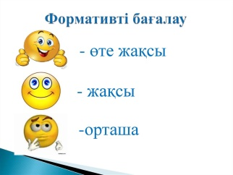 | Сызба  Суреттер  Бағалау парағы
 | Бекіту | Сәйкестендіру әдісі  карточкамен жұмыс  Бағалау  Кері байланыс: Бүгінгі сабақтың мақсатына жеттік бе?  Үй жұмысы  Рефлексия «Білім қоржыны» |  |  | Тақырыпты меңгергенін анықтау  Сабақ туралы ойларын айту  . | Бір-бірін бағалау  Бағалау парағы | Стикерлерді жапсыру

Тақырыбы: «Адалдық адамдықтың белгісі»

Тәрбие сағатының мақсаты:Оқушыларға адалдық, шындық туралы түсінік
Оқушылардың бойына рухани адамгершілік қасиеттерді ұялату үшін мейірбан, ақылды, шыншыл, қайырымды т. б адамдық асыл қасиеттерді игеруге ықпал ету. Бірін - бірі сыйлап, мейіріммен қарауға тәрбиелеу.

Міндеттері:
1. Оқушыларға дос, достық туралы әңгімелей отырып, олардың достық қарым - қатынасын нығайту.
2. Оқушыларды адалдыққа, шыншылдыққа тәрбиелеу, өзімшілдіктен, менмендіктен тағы басқа жаман әдеттерден аулақ жүруге үйрету.
3. Оқушылардың адамгершілік қасиетін, бір - біріне деген достық сезімдерін нығайту.
Ресурстар: Ұлы адамдардың ойлары, нақыл ұлағатты сөздері, дос туралы мақал - мәтелдер, суреттер

Тәрбие сағатының түрі: дамытпалы саяхат сабақ.
1. Ұйымдастыру
2. Кіріспе

Мұғалім сөзі: - Сәлеметсіздер ме құрметті оқушылар мен ұстаздар! Бүгінгі ашық тәрбие сағатымызды ашық деп жариялаймын.

Бүгін біз әдептілік, адалдық, адамгершіліктің асыл қасиет екені туралы пікірлесіп, өз ойларымызды ортаға саламыз. Олай болса АДАМ!

Адам баласының бойында жақсы да, жаман да қасиеттер болады екен. Бізге ақылдылықты, адалдықты, қарапайым - кішіпейілділікті, инабаттылықты, шыншылдықты үлкендер үйретеді. Ол - біздің ата - анамыз, ақсүтін бере отырып, ана тілімен үйретеді. Біз оны түсініп, ата - баба салт, әдеттерін үйренеміз. Адам болатын адамгершілігі бар бала - барлық жақсы қасиеттерді үйреніп, жаман мінез әдеттерден, ұнамсыз қылықтардан аулақ болуға тырысуы керек. Адамның адамгершілік, адалдық, саналылық дәрежесі – оның тәртібі мен іс - әрекетін анықтайтыны әлдеқашан дәлелденген.
Адалдық асыл қасиеттер

Адамның бойынан адамгершілік қасиеттер табылса, әрине сымбатты, парасатты көрінеді.

Адамгершілік – адамның асыл қасиеті. Жүсіп Баласағұн адамгершілік пен инабаттылықтың төрт қасиетін 6600 тармақтан 72 тараудан тұратын “Құтты білік” дастанында көрсетіп берді.

Шығыстың ұлы ғалымы әл - Фараби: Жас жеткіншектеріңізді көрсетіңіз, мен сіздердің болашақтарыңызды айтып берейін деген екен.

Бүгінгі адамгершілікті, адалдықты сендер қалай түсінесіңдер, әдеп - нормаларын білесіңдерме, озара пікірлесіп ой бөлісеміз.

Мұғалім сөзі: Балалар, сіздер дос болу, адалдықтың деген не екенін білесіздер ме? Әрине, білесіздер, дос болмайтын ешбір адам болмайды, иә?! Ендеше осы сыныпта дос бар ма екенін дәлелдейік, ол үшін қазір біз 2 - топқа бөліп, дос туралы пікір таластырамыз және өз күшімізді тексерелік.
1 - Топ.«Татулық»
2 - топ. «Сыйластық»

1 - арал.

Сұрақтар:
Адал достық дегенде нені түсінесіңдер?
Сендердің де адал достарың бар ма?
Сенің адалдыққа деген сенімін қандай?
«Адалдық – адамшылық бастауы» дегенді қалай түсінесіңдер?
«Адалдық, кеңпейілділік, ақкөңілділік, шыншылдық» ұғымдарымен қатар жүре ме? Неліктен?

Мұғалім
Адалдық – адам бойындағы асыл қасиеттердің бірі.

"Адалдық” деген сөз шыншылдық, айнымастық, шын берілгендік сияқты игі қасиеттерді еске салады. Қазақ пайымында адам бойында адалдық - пәктік, ар - ұждан, жан тазалығы. Адал дос дегеніміз - өтірік айтпайтын, шындықты жақтайтын, досын ешқашанда ұятқа қалдырмайтын, барлық уақытта қандай жағдай болмасын қол ұшын беріп көқмектесетін, қашан да қасынан табылатын, барын бөлісетін нағыз жолдас.

Мұғалім. 2 - арал. Адамгершілікке байланысты проблемалық жағдаяттарды шешу үшін саяхатқа шығу ойынын ойнайық. Елімізде үлкен қалалар бар:
Астана, Алматы, Ақтау, Жезқазған, Көкшетау, Ақтөбе, Семей, Павлодар, Атырау, Қызылорда т. б.
Ал, балалар, өздеріңе қай қалалар ұнайды? Ұнаған қала аты жазылған қима қағазда сұрақ бар. Соған жауап беру керек.

Сұрақтар:
– 1. Мектептен үйге қарай жүгіріп келе жатқанда, алдыңнан бір үлкен кісі шықты. Сен не істер едің?
– Үлкен кісімен амандасып жол беремін.
– 2. Өзіңнен үлкен кісілер әңгімелесіп отырған кезде сен не істеуің керек?
– Үлкендердің әңгімесін бөліп, сөзге араласуға болмайды.
– Егер тығыз шаруам болса, «кешіріңдер» деп айтар едім.
– 3. Көшеде біреу жөн немесе жол сұраса не істер едің?
– Асықпай түсіндіріп беремін.
– 4. Автобуста, қоғамдық орындарда егде адамдарды көрсең не істеген жөн?
– Үлкен кісілерге әрдайым орын беру керек.
– 5. Үлкен кісілермен қалай сөйлесу керек?
– Үлкен кісімен «Сіз» деп сөйлесу керек.
– 6. Әдептілік деген не?
– Адамдардың жүріс - тұрысы мен өзара қарым - қатынасының ережелері.

- 7. Ата - ананның теледидардан қарайтын бағдарламасы сенің қарайтын бағдарламаңмен бір уақытта келіп қалды делік, сен оны үзбей қарайсың. Бірақ өкінішке орай екеуі екі арнадан беріледі. Сен қандай шешімге келер едің?

- 8. Құрметті досым! Партада менімен бірге бір бала отырады. Ойнап - ойнап тапсырмасын орындамай, жазбай келеді. Мұғалім сұрағанда қысылады. Сабақты менің дәптерімнен көшіріп алады.

Мен бермесем, «Сен сараңсың»- дейді. Мен не істеуім керек?
9. «Жалғастыр»
«Не істеуге болмайды?».
- Үлкендердің алдынан...... (кесіп өтуге болмайды.)
- Кішкене баланы................(жылатуға болмайды.)
- Құстарды...........................(атуға болмайды.)
- Қыз баланы........................(ренжітуге болмайды.)
- Сабақтан.............................(кешігуге болмайды.)
- Сыныпта.............................(айғайлауға болмайды.)

10. «Не істеу керек?»
- Үлкен кісіні.......................(сыйлау керек.)
- Үлкеннің тілін...................(алу керек..)
- Үлкендерге..........................(сәлем беру керек.)
- Кішілерді..............................(қамқорлау керек.)
- Оқу құралдарын.................. (күтіп ұстау керек.)
3 - арал. Шығармашылық жұмыс, топтық жұмыс
Берілген суреттерден коллаж жасау. Яғни суретте не көріп тұрсыздар соған байланысты мақал - мәтелдер, нақыл сөздер жазу.

Ана айты бір өсиет баласына
Бір жолдың шығарып сап саласына.
Ей, балам шамаң келсе жақсылық,
Ақпейіл адамзаттың арасына.

Егерде жол үстінде тікен жатса,
Кірер деп аяғына біреу басса,
Ерінбей - ақ иіліп қолыңменен
Сол тікенді көтеріп алып таста.

Бұл еңбегің қалмасты басқа, бекер
Соны көрген соңғы жас солай етер.
Жақсы үлгіні жалпы жұрт дәстүр жасап,
Жол тазарып жолаушы жолдан өтер.

4 - арал. «Досым саған арнаймын»
Достыққа байланысты ақын - жазушыларымыздың өлеңдерін айту.
М. Мақатаев
Досым, саған сенемін. Сеніп өтем!
Жолы бөтен демеймін, жөні бөтен.
Достық деген — адамның көрігі екен,
Достық деген адалдың серігі екен.

Достарың көп пе?
Апырау неткен жақсы едің?
Досым аз менің...
Досым - ау менің, тапшы емін?
Достарыңменен достастыр мені, асылым,
Достастыр мені?
Болайын құлың нақ сенің!
Дос болам десең,
Досымды сыйла, қымбаттым!
Досыңа сонда,
Досыммен ғана қымбатпын.
Дос болам десен,
Мендегі доспен достасқын,
Сендегі доспен дос болып сонда тұрмақпын.
Дос жүрегі шар айна,
Сылтауыңа қарай ма,
Бүлдіріп алма қалайда,
Кір шалдырма жарай ма!
Шимайланса шар айна,
Жанарды тартар жалтырап,
Дос жүрегі – бал бұлақ.

5 - арал. Көрініс. Ертегі - Өрмекшінің сотталуы

Адалдық өткелі
Сөзі: Ақмарал Леубаева Әні: Жарылқасын Дәулет

Сүйетініме шүбәм жоқ,
Сүймей ме деген күмән көп.
Түстім бе деген тура жол,
Көрінбейді тұман боп.

Қайырмасы:
Бақытқа толы мұң - кесем,
«Жалған» дер дұшпан «шын» десем.
Қай жаққа болсын кетер ем,
Қолымнан ұстап «жүр» десең.

Көзіңді жұмып тұнығым,
Соңымнан ерші, құлыным.
Өзгелер қолы жетпеген,
Өзіңмен өтсін ғұмырым.

Тағдырға сенбей болмайды,
Шын бақыт екі қонбайды.
Адалдық дейтін өткелден,
Көп адам өте алмайды.

Қорытынды
Адамгершілік қасиет - жеке адамның басындағы емес, жалпы қоғамның қордалы байлығы.

Адамдық борыш ар үшін,
Барша адамзат қамы үшін.
Серт берген еңбек етем деп,
Алдағы атар таң үшін.

Қазыбек би: Атадан жақсы ұл туса, Елінің туы болады. Атадан жаман ұл туса, Көшінің ең соңы болады деген.
Бала біздің болашағымыз. Ұрпақ - ғұмыр жалғасы, тіршілік көзі. Қай халық болсын, үмітін ең алдымен ұрпағынан күтеді.

. Нақыл сөздер:
а) Адамның ішінде болмайды аласы,
оларды бұзатын - нәпсінің таласы.
(Шәкәрім)

ә) Адамға ең бірінші білім емес, рухани тәрбие берілуі керек, тәрбиесіз берілген білім - адамзаттың қас жауы, ол келешекте оның барлық өміріне апат әкеледі.
(Әл – Фараби)

б) Адамның адамшылығы ақыл, ғылым, жақсы ана, адал құрбы, жақсы ұстаздан болады.
(Абай)

